 | COLÉGIO PEDRO II – UNIDADE ESCOLAR SÃO CRISTÓVÃO III  TRABALHO DE MATEMÁTICA − 1ª CERTIFICAÇÃO / 2009  1ª SÉRIE – TURMA: 2106  COORDENADORA: MARIA HELENA M. M. BACCAR  PROFESSOR: MARCOS  NOME:_________________________________________________Nº_____
TRABALHO EM DUPLA (Vale 2,0)

1) Num triângulo retângulo sabe-se que senα = $\frac{\text{15}}{\text{17}}$ e que α é um ângulo agudo. Calcule cosα e tgα.

2) Encontre a expressão geral dos arcos, a primeira determinação positiva e a primeira determinação negativa dos ângulos abaixo:
a) 1920°

b) $\frac{\text{17}π}{4}$rad

3) Se o ponteiro dos minutos de um relógio mede 12 centímetros, determine o número que melhor aproxima a distância em centímetros percorrida por sua extremidade em 25 minutos.

4) Na figura, têm-se duas circunferências coplanares e concêntricas. Sendo OA = 8 cm, CD = 2 cm e o comprimento do arco AC = 12 cm, calcule o comprimento do arco BD.
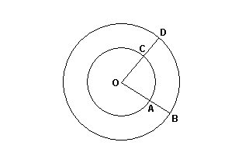

5) Duas pessoas A e B, numa rua plana, avistam o topo de um prédio sob ângulos de 60° e 30°, respectivamente, com a horizontal, conforme mostra a figura. Sabendo que a distância entre os observadores é de 40 m, então, calcule a altura do prédio, em metros, aproximadamente.
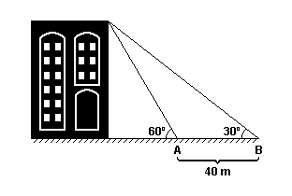

6) Do alto de sua casa, uma pessoa avista o topo de um edifício sob um ângulo α . Sabendo-se que a distância entre a casa e o edifício é AB = 8,0 m, que cos α= 4/5 e que a altura dessa casa é AM = 4,0 m, calcule aproximadamente a altura BN do edifício.
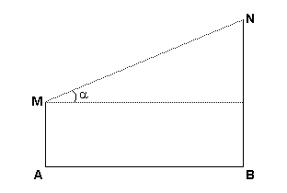

7) Uma escada de 8 m de comprimento está apoiada no chão e em uma parede vertical. Se a escada faz 30° com a horizontal, qual a distância do topo da escada ao chão?
8) Num triângulo retângulo, sabe-se que senα = $\frac{\text{12}}{\text{13}}$ , α é um ângulo agudo e que a hipotenusa mede 26 cm. Calcule o perímetro do triângulo.
9) De dois observatórios, localizados em dois pontos X e Y da superfície da Terra, é possível enxergar um balão meteorológico B, sob ângulos de 45° e 60°, conforme é mostrado na figura abaixo.
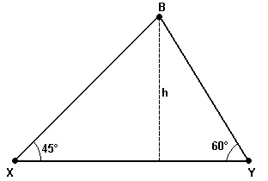
Desprezando-se a curvatura da Terra, se 30 km separam X e Y, determine a altura h, em quilômetros, do balão à superfície da Terra.
10) Dois edifícios, X e Y, estão um em frente ao outro, num terreno plano. Um observador, no pé do edifício X (ponto P), mede um ângulo α em relação ao topo do edifício Y (ponto Q). Depois disso, no topo do edifício X, num ponto R, de forma que RPTS formem um retângulo e QT seja perpendicular a PT, esse observador mede um ângulo β em relação ao ponto Q no edifício Y.
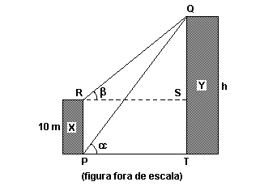
Sabendo que a altura do edifício X é 10 m e que 3 tgα = 4 tgβ , calcule a altura h do edifício Y, em metros.

